ЛАБОРАТОРНА РОБОТА 3

УПРАВЛІННЯ ЗОВНІШНІМ ВИГЛЯДОМ HTML-СТОРІНКИ ЗА ДОПОМОГОЮ КАСКАДНИХ ТАБЛИЦЬ СТИЛІВ

**Мета**: Навчитися управляти зовнішнім видом HTML-сторінки за допомогою каскадних таблиць стилів.

**Завдання на лабораторну роботу:**

1. Ознайомитися з теоретичними відомостями, необхід ними для виконання роботи.
2. Використовуючи результати лабораторної роботи No2 доповнити резюме студента наступним чином:
   1. змінити зовнішній вигляд документа, використовуючи каскадні таблиці стилів: змінити відступи між елемента-ми, їхнє вирівнювання; змінити колір, розмір та насиченість текстів заголовків всіх рівнів та основного тексту.
   2. додати до документа фон згідно з варіантом з додатку Б, використовуючи де можливо колір та повторювані зображення.
3. Змінити таблицю, створену при виконанні лабораторної роботи No2 наступним чином:
   1. призначити кожній комірці таблиці унікальний клас.
   2. використовуючи псевдоселектори зробити так, щоб при наведенні та натисканні на комірку вона змінювала колір;
   3. зробити так, щоб комірки останнього рядка змінювали колір плавно протягом деякого часу (0,5 – 2с на вибір студента).

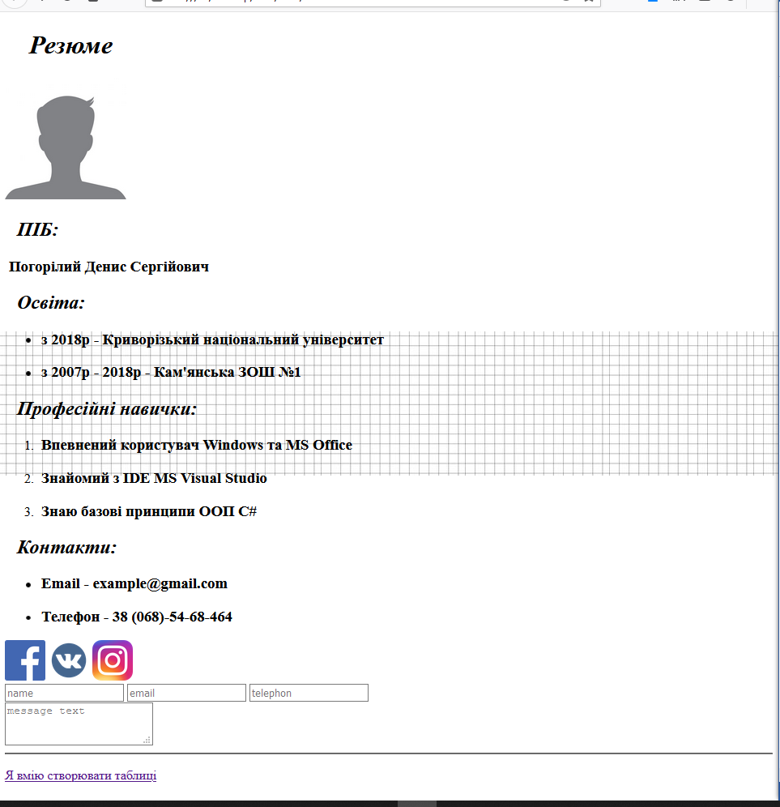

**Рис 1.** Зовнішній вигляд сторінки index.html у вікні браузера

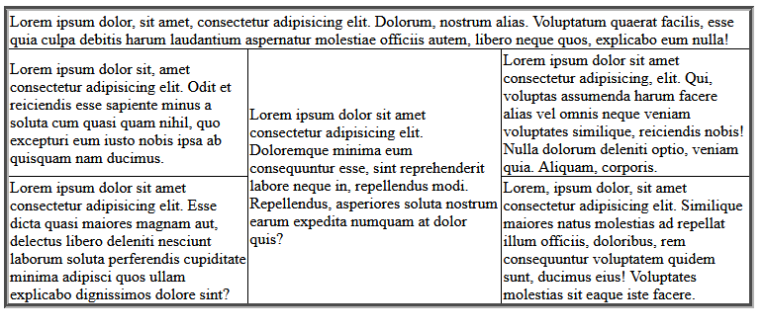

**Рис 2.** Зовнішній вигляд сторінки table.html у вікні браузера

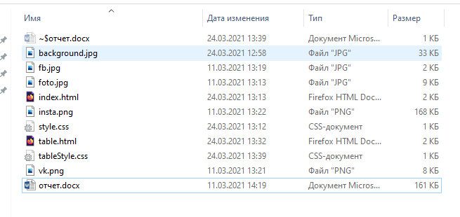

**Рис 3.** Структура файлів проекту.

Код index.html:

<!DOCTYPE html>

<html>

<head>

<link rel="stylesheet" type="text/css" href="style.css">

<title>Резюме</title>

</head>

<body>

<h1>Резюме</h1>

<img src="foto.jpg" width="150" height="150">

<h2>ПІБ:</h2>

<h3>Погорілий Денис Сергійович</h3>

<h2>Освіта:</h2>

<ul>

<li><h3>з 2018р - Криворізький національний університет</h3></li>

<li><h3>з 2007р - 2018р - Кам'янська ЗОШ №1</h3></li>

</ul>

<h2>Професійні навички:</h2>

<ol>

<li>

<h3>Впевнений користувач Windows та MS Office</h3>

</li>

<li>

<h3>Знайомий з IDE MS Visual Studio</h3>

</li>

<li>

<h3>Знаю базові принципи ООП C#</h3>

</li>

</ol>

<h2>Контакти:</h2>

<ul>

<li>

<h3>Email - example@gmail.com</h3>

</li>

<li>

<h3>Телефон - 38 (068)-54-68-464</h3>

</li>

</ul>

<a href="https://www.facebook.com"><img src="fb.jpg" width="50" height="50"></a>

<a href="https://vk.com"><img src="vk.png" width="50" height="50"></a>

<a href="https://www.instagram.com"><img src="insta.png" width="50" height="50"></a>

<form>

<input type="text" name="name" placeholder=name>

<input type="email" name="email" placeholder="email">

<input type="tel" name="tel" placeholder="telephon">

</form>

<form>

<textarea placeholder="message text"></textarea>

</form>

<hr>

<a href="table.html"><p>Я вмію створювати таблиці</p></a>

</body>

</html>

Код table.html:

<!DOCTYPE html>

<html>

<head>

<link rel="stylesheet" type="text/css" href="tableStyle.css">

<title></title>

<style>

table {

border-collapse: collapse;

}

</style>

</head>

<body>

<table height="300px" width="80%" border="5px">

<tr>

<td class="td_1-1" colspan="3">Lorem ipsum dolor, sit amet, consectetur adipisicing elit. Dolorum, nostrum alias. Voluptatum quaerat facilis, esse quia culpa debitis harum laudantium aspernatur molestiae officiis autem, libero neque quos, explicabo eum nulla!</td>

</tr>

<tr>

<td class="td_2-1">Lorem ipsum dolor sit, amet consectetur adipisicing elit. Odit et reiciendis esse sapiente minus a soluta cum quasi quam nihil, quo excepturi eum iusto nobis ipsa ab quisquam nam ducimus.</td>

<td class="td_2-2" rowspan="2">Lorem ipsum dolor sit amet consectetur adipisicing elit. Doloremque minima eum consequuntur esse, sint reprehenderit labore neque in, repellendus modi. Repellendus, asperiores soluta nostrum earum expedita numquam at dolor quis?</td>

<td class="td_2-3">Lorem ipsum dolor sit amet consectetur adipisicing, elit. Qui, voluptas assumenda harum facere alias vel omnis neque veniam voluptates similique, reiciendis nobis! Nulla dolorum deleniti optio, veniam quia. Aliquam, corporis.</td>

</tr>

<tr>

<td class="td_3-1">Lorem ipsum dolor sit amet consectetur adipisicing elit. Esse dicta quasi maiores magnam aut, delectus libero deleniti nesciunt laborum soluta perferendis cupiditate minima adipisci quos ullam explicabo dignissimos dolore sint?</td>

<td class="td_3-3">Lorem, ipsum dolor, sit amet consectetur adipisicing elit. Similique maiores natus molestias ad repellat illum officiis, doloribus, rem consequuntur voluptatem quidem sunt, ducimus eius! Voluptates molestias sit eaque iste facere.</td>

</tr>

</table>

</body>

</html>

Лістинг style.css:

body{

background: center repeat-x url("background.jpg");

}

h1{

font-style: italic;

padding-left: 30px;

}

h2{

font-style: italic;

padding-left: 15px;

}

h3{

padding-left:5px;

}

Лістинг tableStyle.css:

d:hover{

background-color: grey;

transition: 1s;

}

td:active{

background-color: red;

}

**Висновок**: В лабораторній роботі 3 я навчився управляти зовнішнім видом HTML-сторінки за допомогою каскадних таблиць стилів.

1. Що таке CSS?

Це набір параметрів форматування, що застосовується до елементів web-сторінки для керування їх виглядом і положенням.

1. Що таке псевдоселектор?

Це спеціальні ключові слова, що дозволяють описати стан елемента. Псевдоселектор записується через двокрапку після селектора елемента, до якого він відноситься.

1. Яка функція псевдоселектора :hover?

Визначає стиль елементу при наведенні на нього курсора миші, але при цьому елемент ще не активований, іншими словами кнопка миші не було натиснуто